Отчёт
опроделанной работе клуба
с. Лазо филиала МБУ ДК «Восток»
07.08 по 13.08. 2017 года

12.08 проведена дискотека для молодежи присутствовало 14 человек.
13.08 для детей проведена игра-путешествие «Из чего же?».Для того, чтобы узнать из чего же сделаны наши дедишки ребятам предстояло совершить путешествие по станциям: 1 станция «Ручки, ножки, огуречик…», где рябята узнали для чего м нужны ножки, ручки и туловище и все превратились в веселых танцующих человечков.
На 2 станции «Носики в веснушках ушки на макушке», ребята составляли слова со словом ушки, отгадывали сказочных героев с длинным носом.
3 станция «Из пружинок и картинок», где ребята взявшись за руки побывали на атракционе «Американские горки». Все детишки девчонки и мальчишки состоят из дружбы и хорошего настроения. На мероприятии присутствовало 17 человек.
«Из чего же?»

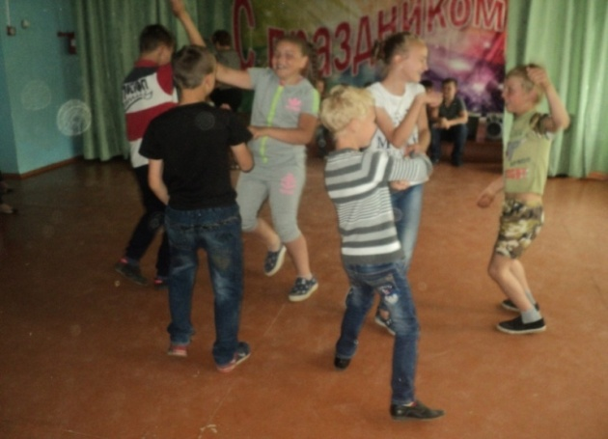
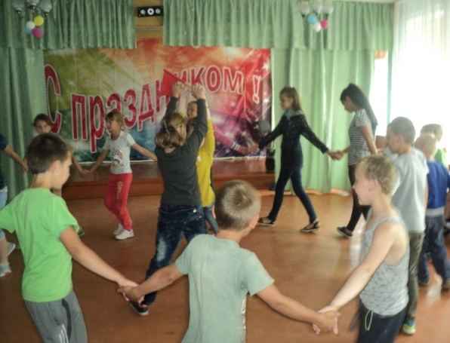

Отчёт
о проведении культурно-массовых мероприятий в клубе «Космос» с.Грушевое за период с 07.08.2017г по 13.08.2017г.

09 августа для детей села прошло мероприятие по экологии «Путешествие в Природоград». На мероприятии присутствовали дети из детского сада №6. Мероприятие носило познавательный характер, способствующий формированию экологических знаний у детей. Ведущая пригласила детей совершить путешествие в Природоград. Путешествие получилось интересное. Дети отвечали на вопросы викторины: что можно делать в лесу, а что нельзя, какие птицы и животные живут в лесу, о растениях и грибах, отгадывали загадки. С ребятами провели интересные подвижные игры на внимание «Поймай кузнечика», «Хитрая лиса». Очень понравились детям дидактические игры «Чьи ножки бегали по дорожке», «Следопыты».
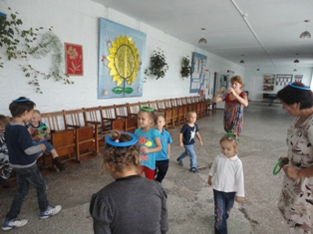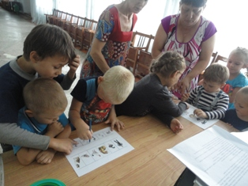
10 августа выставка кружка декоративно-прикладного искусства «Кудесники» под названием «Лоскуток к лоскутку». На выставке представлены аппликации, выполненные из ткани и мягкая игрушка.
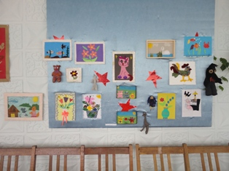
11 августа прошла развлекательная программа для детей «Дети в сказочной стране». В гости к ребятам пришла сказочница. Вместе со сказочницей ребята совершили путешествие по сказкам, вспомнили сказки, их авторов, поиграли в игры и провели конкурсы «Тянем-потянем», «Вырастит репка» и другие. Играли дружно и весело. И в память о встрече сказочница наградила всех ребят сладкими подарками из своего волшебного горшочка.
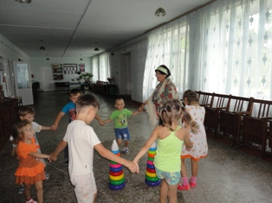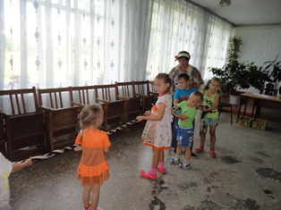
12 августа для жителей села был организован спортивный праздник ко Дню физкультурника. Праздник проводился совместно с работником библиотеки. На мероприятие пригласили учителя физкультуры школы №5 Ходаковскую Елену Васильевну. Она рассказала детям о том, для чего нужно заниматься спортом, привела пример ребят из села, которые дружат со спортом.
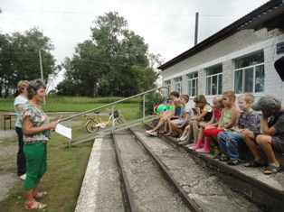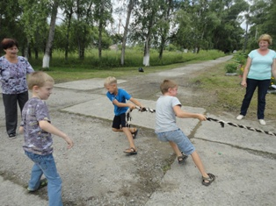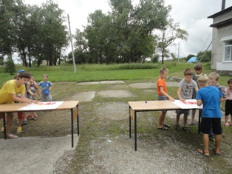
Также Елена Васильевна выполняла роль жюри в спортивных эстафетах, в которых принимали участие дети. Эстафеты проходили весело, чувствовался соревновательный азарт. Команды «Дружба» и «Патриот» не уступали друг другу. Этапы эстафет были такие: «Олимпийский огонь», «Разминка», «Переправа в обручах», «Соревнование парами» и другие. В упорной борьбе между командами вышла ничья, а точнее победила дружба.

Отчет
филиала ДК имени Всеволода Сибирцева о проведении досуговых мероприятий для детей за неделю с 7.08. по 11.08.2017г.

За неделю в Доме культуры им. В. Сибирцева прошло 6 мероприятий.
Их посетило – 245человек.
Для детей детского сада «Теремок», каждый вторник проходит показ мультипликационных фильмов советского кинематографа.
Ребятам постарше Дом культуры проводит развлекательные дискотеки, викторины.
Двери ДК открыты и для желающих, научиться вязанию на спицах и крючком. Клуб любителей вязания «Кружевница» на этой неделе провел своё заседание.

